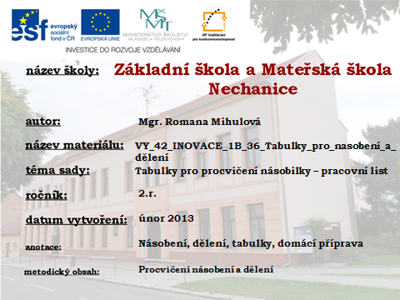

TABULKY PRO PROCVIČOVÁNÍ NÁSOBENÍ A DĚLENÍ

Práce s tabulkami: Tabulky jsou určeny pro okopírování pro každého žáka. Slouží jak k domácí přípravě,tak i k rychlému přezkoušení násobilky či dělení určitého čísla ve škole.

Procvičení násobení

0 | 10 | 2 | 7 | 5 | 3 | 8 | 4 | 1 | 6 | 9 | .2
5 | 9 | 4 | 7 | 3 | 10 | 2 | 1 | 6 | 8 | 0 | .3
7 | 6 | 2 | 3 | 8 | 1 | 9 | 0 | 5 | 4 | 10 | .4
2 | 4 | 6 | 8 | 10 | 1 | 3 | 5 | 7 | 9 | 0 | .5
3 | 5 | 9 | 0 | 1 | 7 | 6 | 8 | 10 | 4 | 2 | .6
9 | 5 | 7 | 8 | 4 | 6 | 1 | 0 | 2 | 3 | 10 | .7
3 | 2 | 5 | 4 | 9 | 1 | 7 | 0 | 8 | 10 | 6 | .8
10 | 6 | 7 | 3 | 8 | 4 | 5 | 2 | 1 | 0 | 9 | .9
1 | 4 | 8 | 9 | 2 | 7 | 10 | 3 | 0 | 6 | 5 | .10

Procvičení dělení

14 | 8 | 6 | 10 | 12 | 20 | 0 | 4 | 18 | 2 | 16 | :2
0 | 15 | 21 | 9 | 30 | 12 | 3 | 18 | 27 | 24 | 6 | :3
36 | 4 | 16 | 28 | 12 | 8 | 20 | 40 | 0 | 32 | 24 | :4
15 | 20 | 0 | 5 | 50 | 40 | 25 | 10 | 30 | 45 | 35 | :5
12 | 60 | 6 | 24 | 36 | 48 | 54 | 0 | 18 | 30 | 42 | :6
70 | 14 | 56 | 35 | 21 | 7 | 63 | 0 | 28 | 42 | 49 | :7
24 | 16 | 80 | 8 | 32 | 48 | 56 | 72 | 0 | 64 | 40 | :8
54 | 9 | 27 | 0 | 90 | 18 | 63 | 36 | 72 | 45 | 81 | :9
30 | 0 | 50 | 80 | 40 | 10 | 90 | 20 | 100 | 70 | 60 | :10

Tabulky vypracovala Mgr. Romana Mihulová

